「糊塗木棉樹，不懂分辨季節？」 工作紙
(答案請查閱最後一頁)
題目1
請選出正確答案。
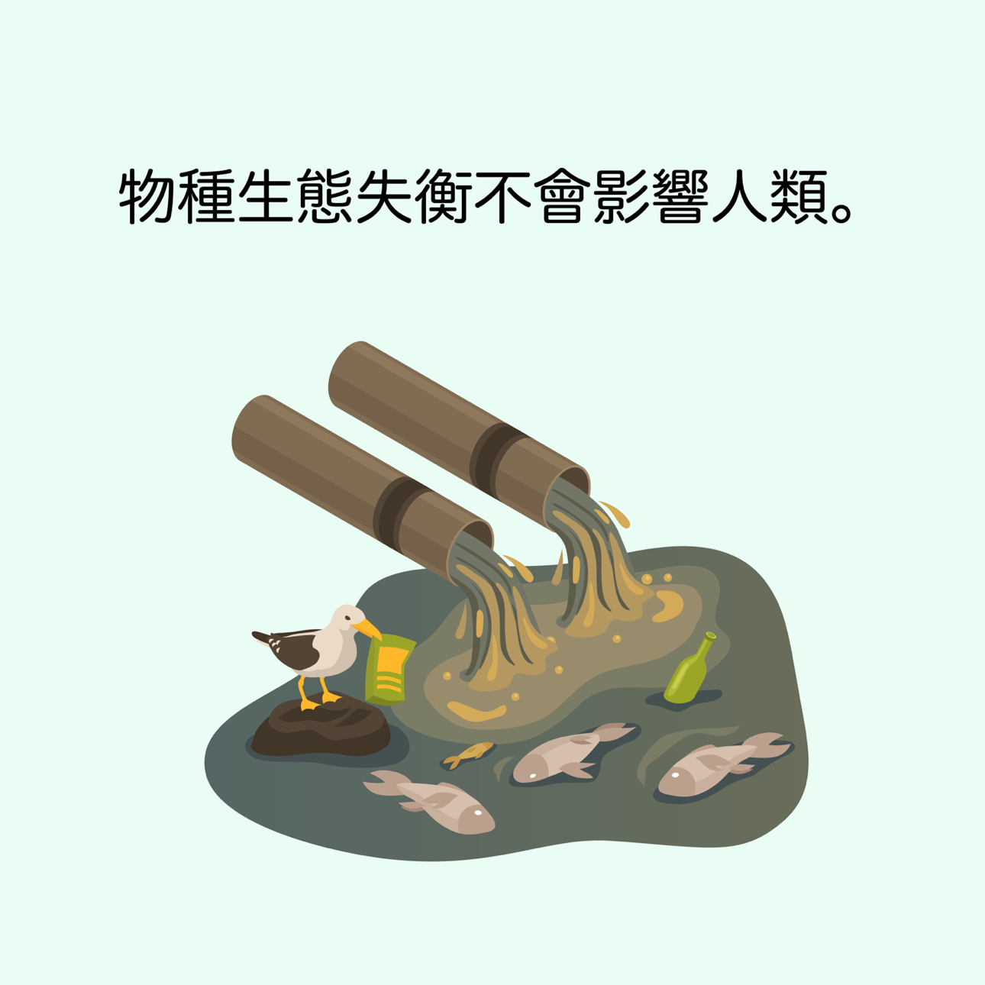
□正確
□不正確

題目2
請選出正確答案。
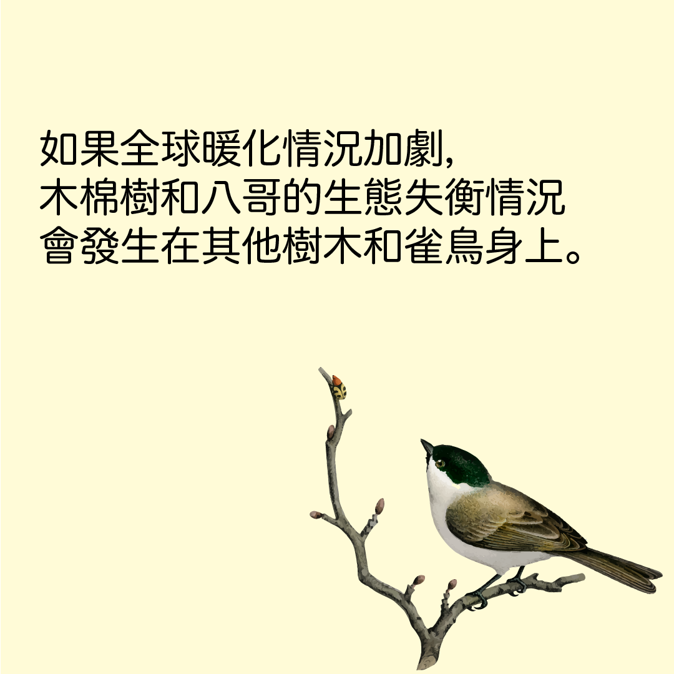
□正確
□不正確

題目3
請選出正確答案。
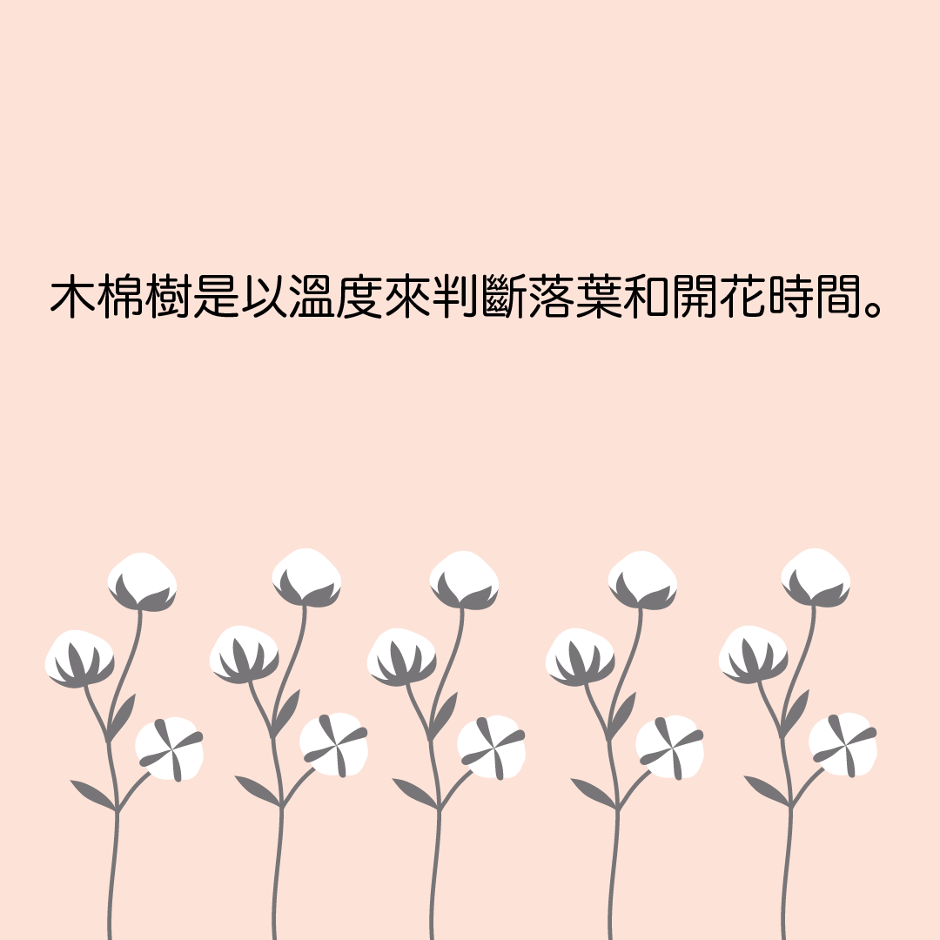
□正確
□不正確

題目4
請選出正確答案 (可選多於一個答案)。

□降雨量減少
□乾燥寒冷的日子減少
□夏季延長
□夏季縮短
□平均氣溫升幅加劇
題目5
請選出正確答案 (可選多於一個答案)。
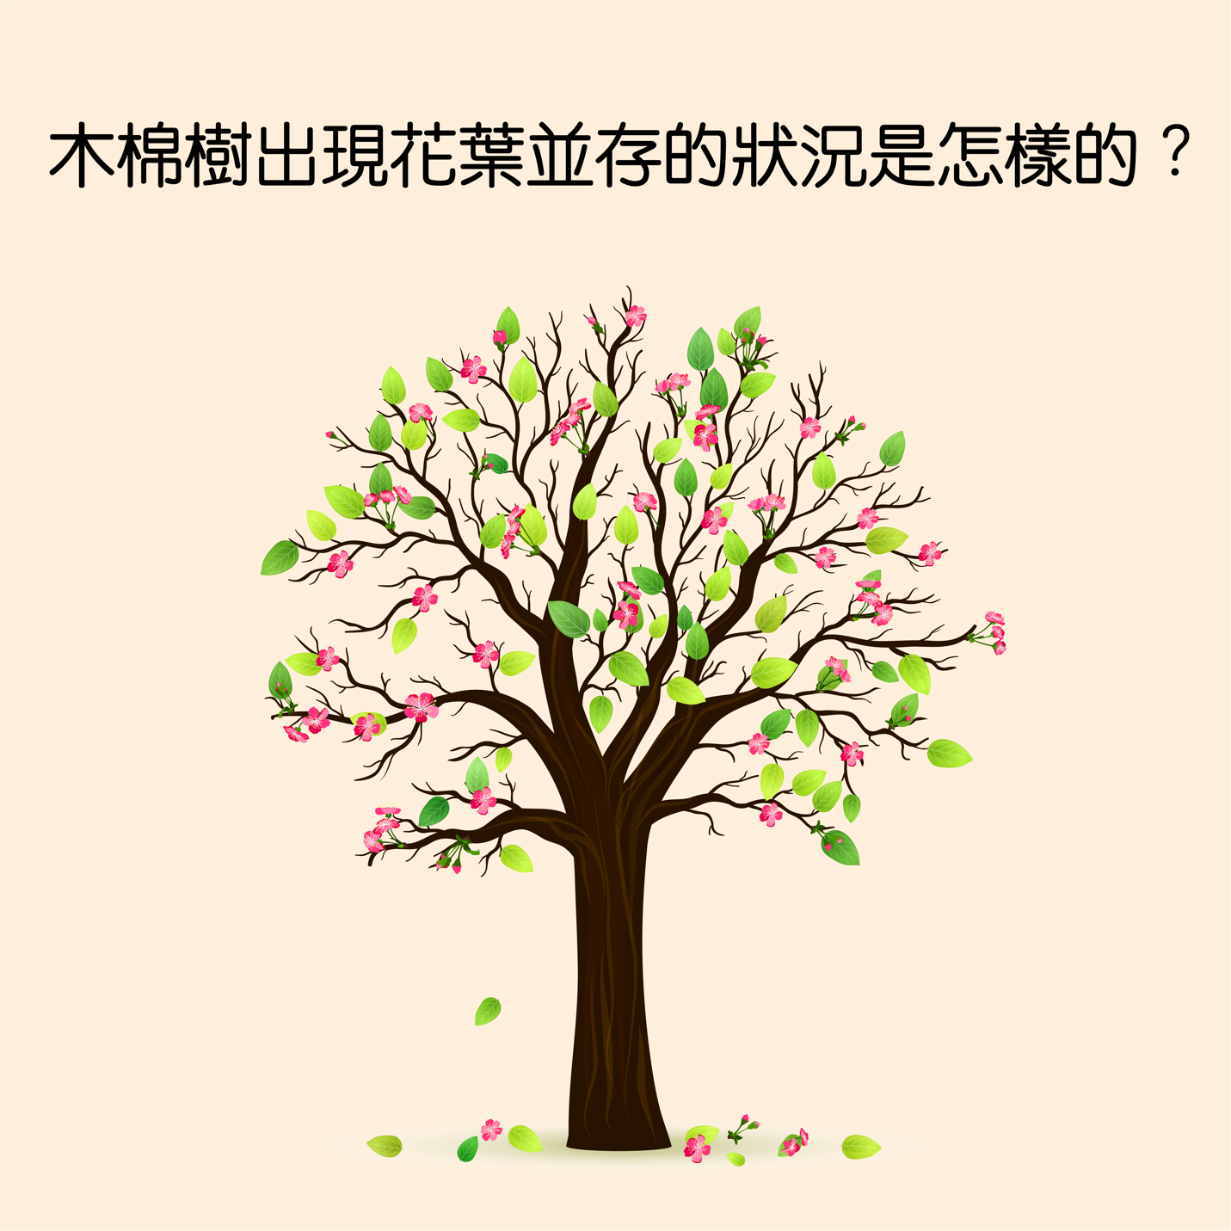
□花朵和樹葉同時凋謝，並同時長出
□花朵於樹葉完全凋落前就長出

題目6
反思題：請選出正確答案 (可選多於一個答案)。

□不使用電器時，要關掉電掣。
□把空調溫度維持在攝氏24-26度。
□多使用樓梯，減少使用升降機。
□盡量把廢物循環再用。
□減少浪費，避免買不必要的物品。
□在食肆用膳，點合適份量的飯菜。
題目7
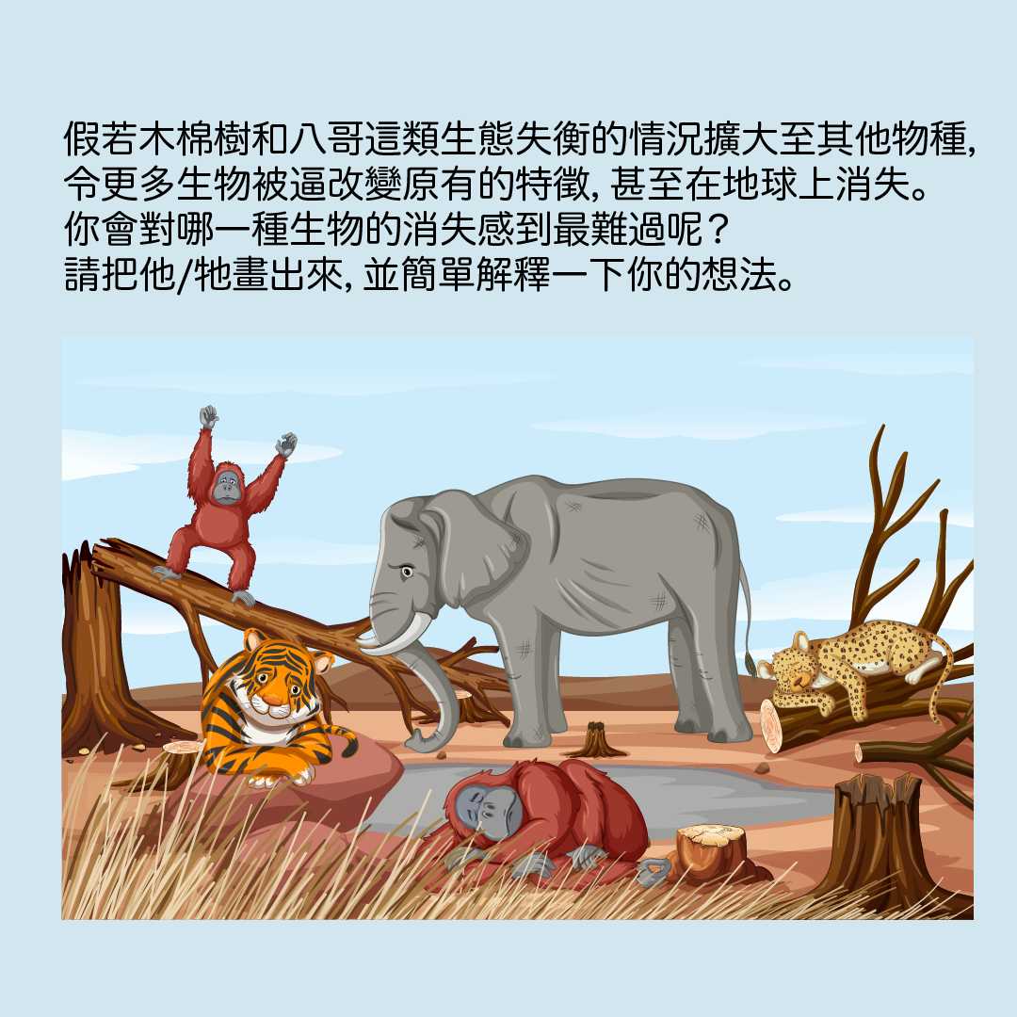

畫出答案：

生物名稱：
假若這一種生物在地球上消失，我會感到最難過，因為：

答案：
題目1 不正確
題目2 正確
題目3正確
題目4
R乾燥寒冷的日子減少
R夏季延長
□夏季縮短
R平均氣溫升幅加劇
降雨量減少
(可選多於一個答案）
題目5 花朵於樹葉完全凋落前就長出

